МИНИСТЕРСТВО ОБРАЗОВАНИЯ И НАУКИ РОССИЙСКОЙ ФЕДЕРАЦИИ

Федеральное государственное бюджетное образовательное учреждение

высшего профессионального образования

**«Вятский государственный университет»**

**(ФГБОУ ВПО «ВятГУ»)**

Факультет автоматики и вычислительной техники

Кафедра электронных вычислительных машин

СИНТЕЗ УПРАВЛЯЮЩЕГО АВТОМАТА В САПР QUARTUS

Отчет по лабораторной работе дисциплины

«Теория автоматов»

Выполнил студент группы ИВТ-21 _______________________ /Кротов М.Ю./

Проверил преподаватель ____________________________ /Мельцов В.Ю./

Киров 2015

1 Цель работы

Построить схему управляющего автомата в системе автоматического проектирования Quartus, с целью проверки правильности работы управляющего автомата.

2 Постановка задачи

Построить схему управляющего автомата, выполняющего алгоритм деления 2 способом в двоичной системе счисления в ПК с ПЗ с характеристиками без ВО и с использованием ДК при вычитании.

3 Разработка графа автомата Мили

Граф автомата Мили представлен на рисунке 1.

4 Разработка схемы управляющего автомата

Схема управляющего автомата представлена на рисунке 2.

6 Результаты работы

Результаты работы программы представлены на рисунках 3 – 8.



Рисунок 1 – Граф автомата Мили



Рисунок 2 – Схема управляющего автомата

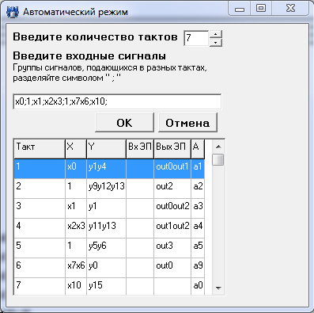

Рисунок 3 – Результат работы программы

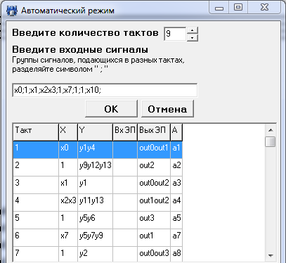

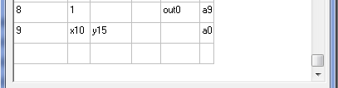

Рисунок 4 – Результат работы программы

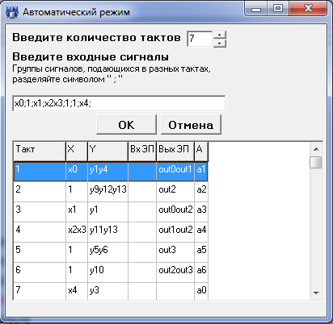

Рисунок 5 – Результат работы программы

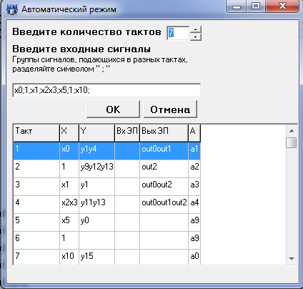

Рисунок 6 – Результат работы программы

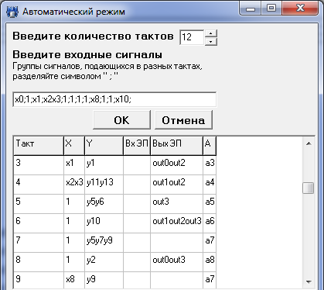

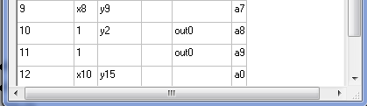

Рисунок 7 – Результат работы программы

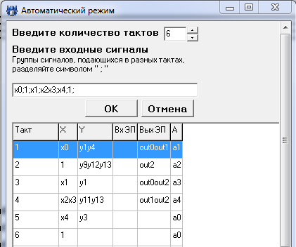

Рисунок 8 – Результат работы программы